Estoy a tu puerta y espero

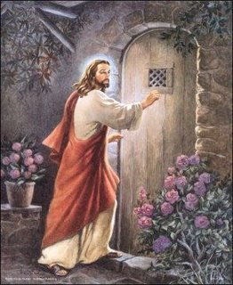

Se cuenta un hecho interesante de un famoso pintor alemán, autor de un cuadro de Jesús llamando a la puerta de una casa, en el que puso la leyenda abajo: “Mira que estoy en la puerta y llamo”
Esta pintura tan famosa tiene su historia. Dicen que al terminar la pintura, el artista llevó a su hijo para verla. Le dijo:
— ¿Qué te parece este cuadro, hijo? ¿Te gusta?
El muchacho miró el cuadro con mucha detención y, luego de un largo rato de fijarse en él, le dijo a su padre:
— Es lindo, papá; pero olvidaste un detalle, la puerta no tiene cerradura.
— Así es, hijo —respondió el padre—, es que Dios nos hizo libres. El llama a la puerta de nuestro corazón, pero sólo puede entrar si nosotros le abrimos desde dentro.
Jesús toca la puerta de nuestro corazón, toca y espera, espera y no se cansa de esperar.
El libro del Apocalipsis dice: “Si alguien escucha mi voz, y me abre, entraré a su casa a comer, yo con él y él conmigo”.

Los cristianos sabemos que Jesús llama a nuestras puertas y muchas veces no le abrimos. Lope de Vega tiene un soneto emocionante al respecto:
¿Qué tengo yo que mi amistad procuras?
¿Qué interés se te sigue, Jesús mío,
que a mi puerta, cubierto de rocío,
pasas las noches del invierno escuras?
¡Oh, cuánto fueron mis entrañas duras,
pues no te abrí! ¡Qué extraño desvarío
si de mi ingratitud el hielo frío
secó las llagas de tus plantas puras!
¡Cuántas veces el ángel me decía:
Alma, asómate agora a la ventana,
verás con cuánto amor llamar porfía!
¡Y cuántas, hermosura soberana:
“Mañana le abriremos --respondía--,
para ¡ lo mismo responder mañana!

